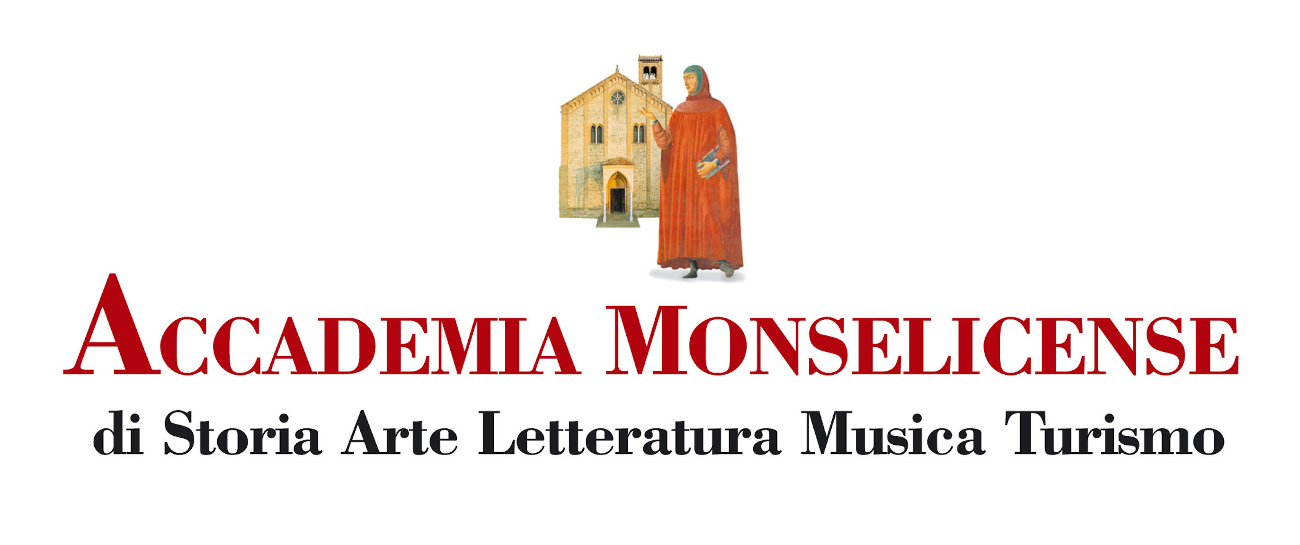

Accademia Monselicense Amici dei Musei Viaggiando Altre associazioni Iniziative coordinate e condotte da Riccardo Ghidotti
Calendario prossimi appuntamenti. Aggiornato al 12 luglio 2016, e annulla i precedenti
AGOSTO 2016
- Venerdì 19 – Domenica 21 PIEMONTE: ALBA, CUNEO, MONDOVÌ

SETTEMBRE 2016
- Domenica 4 VENEZIA INSOLITA

OTTOBRE 2016
Sabato 1 ore 16:00 Palazzo della Loggetta in Monselice. Monologo “Francesco, canto di una creatura” di Alda Merini. Testo e immagini del poema introdotto e recitato da Riccardo Ghidotti.
- Presentazione del libro scritto da Giovanna Montagner dal titolo “Fantastico Mappamondo”.
- Domenica 2 ore 15:30 Pieve di Santa Giustina in Monselice e Santuario giubilare delle Sette Chiese Giubileo Monselicense. Pellegrinaggio al Sacro Monte. Annullo Filatelico. Nella Giornata Nazionale degli Amici dei Musei
- Giovedì 13 - Domenica 16 VITERBO E TUSCIA
- Venerdì 21 – Domenica 23 ROMA con Udienza giubilare di papa Francesco.

NOVEMBRE 2016
- Sabato 12 VICENZA Santa Corona e cena tipica a base di baccalà.
- Domenica 20 ore 10:15 Chiesa di San Giuseppe operaio (duomo nuovo) in Monselice. Chiusura dell’Anno Santo. Partecipazione alla Celebrazione Eucaristica e consegna dell’effige in ricordo del Giubileo Monselicense.

DICEMBRE 2016
- Domenica 4 - Mercoledì 7 BARCELLONA.
- Venerdì 16 VENEZIA Visita serale della basilica di San Marco.
- Domenica 18 FERRARA e la Certosa, con Pranzo di Natale.

Giovanna 0429.73182 Paolo 334.3708486 Accademia Monselicense 0429.74148
L’ufficio di Vicolo Branchini 5 è aperto il lunedì e il venerdì dalle ore 10:00 alle ore 12:00

- accademiamonselicense@gmail.com accademiamonselicense.altervista.org

